# Confirmação do registro

Após o registro do se e-mail utilizado para acesso ao **Cannameds Team Manager** será enviada uma mensagem solicitando a confirmação de PROPRIEDADE do seu e-mail.

Esta ação confirma seu cadastro e assegura que somente você terá acesso com este e-mail, a partir deste momento todas as comunicações do sistema, por exemplo recuperação de senha, serão enviadas exclusivamente ao e-mail confirmado.

Leia com atenção e se concordar com as condições, Clique sobre o link

“Confirmo a propriedade do referido e-mail e estou ciente” que está no corpo da mensagem.

Figura 1 – E-mail de confirmação de propriedade

! *Caso não receba o e-mail com a confirmação, verifique sua caixa de SPAM ou Lixo Eletrônico, em alguns casos a proteção do seu provedor de mensagens eletrônicas envia para este local.*

No momento que você clicar sobre o link de confirmação, o **Cannameds Team Manager**, irá redirecionar para o site exibindo uma mensagem confirmando seu e-mail

Figura 2 - Mensagem de confirmação de propriedade

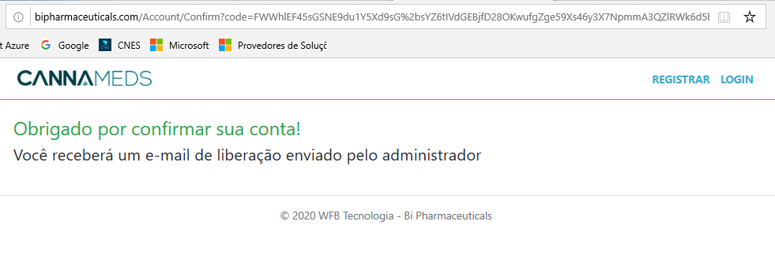

! *Após esta etapa você poderá recuperar e alterar a sua senha criada*

# Recuperar e alterar sua senha

A sua senha de acesso foi criada automaticamente pelo **Cannameds Team Manager** e após concluída a etapa de confirmação, você já poderá recuperar e alterar conforme sua escolha.

Clique na opção LOGIN no cabeçalho da página exibida (*Figura 2*) ou acesse o sistema no endereço <http://bipharmaceuticals.com> para acessar o sistema, você será automaticamente direcionado para tela de LOGIN onde estão as opções “Registre-se” e “Esqueci a senha”.

Figura 3 – Login, Registro e Recuperação de Senha

! *Como seu registro já foi feito e confirmado, portanto, não será necessário utilizar a opção “Registre-se”.*

Clique em “Esqueci a senha” para ser direcionado para a página de recuperação de senha

Figura 4

Digite o seu e-mail registrado no e clique em “Enviar link por e-mail”.

Será exibida uma mensagem de confirmação

Será enviado um e-mail com o link para que você REDEFINIR a senha criada pelo Cannameds Team Manager.

Clique sobre a palavra “aqui” para ser direcionado para a página onde você poderá alterar sua senha.

! *Você poderá efetuar estes passos caso esqueça novamente sua senha, não esqueça, caos não receba a mensagem, verifique sua caixa de SPAM ou Lixo eletrônico.*

Figura 5 - E-mail para redefinir senha

Digite seu e-mail registrado, sua NOVA SENHA, CONFIRMAÇÃO e clique em Redefinir

Figura 6 - Página para redefinir senha

Será exibida uma mensagem confirmando a alteração, clique em LOGIN para ser direcionado para a página de LOGIN, e acesse o **Canammeds Team Manager** com sua nova senha.

# Aguarde liberar seu acesso

Quando fizer LOGIN no **Canammeds Team Manager**, caso receba uma mensagem informando que seu acesso está Aguardando Liberação, NÃO SE PREOCUPE, os administradores do sistema já receberam uma comunicação solicitando a liberação.

Aguarde, pois iremos configurar seu perfil e você receberá uma mensagem de boas-vindas informando que as funções necessárias para seu trabalho estão totalmente liberadas.

Figura 7 - Mensagem aguardar liberação

Figura 8 – E-mail enviado ao suporte solicitando liberação de acesso

